系 列 书 推 荐
《独角兽便便》系列
UNICORN POOP SERIES
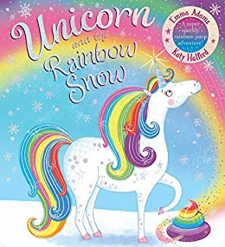
中文书名：《独角兽和彩虹雪：闪闪发光的彩虹便便大冒险》
英文书名：UNICORN AND THE RAINBOW SNOW: A SUPER SPARKLY RAINBOW POOP ADVENTURE
作 者：Emma Adams and Katy Halford
出 版 社：Scholastic UK
代理公司：ANA/Yao Zhang
页 数：32页
出版时间：2019年10月
代理地区：中国大陆、台湾
审读资料：电子稿
类 型：儿童绘本

内容简介：

在遥远的地方，天空是如此蔚蓝，任何事情都有可能发生------你的梦可以成真。当幸福小镇出现雪云时，镇上的人都惊慌失措。下雪了？在他们的镇上？为什么，他们从来没见过这样的东西！但随后独角兽前来营救，向他们展示雪不仅很漂亮，而且很有趣！而且，谁知道呢，也许独角兽有个秘密计划可以把雪变成……彩虹雪！

这本书充满了乐趣、友谊和所有你最喜欢的童话朋友，《独角兽和彩虹雪》对于每个孩子来说都是一个完美的冬季故事。

全球销量21000册。

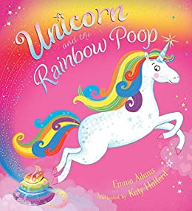
中文书名：《独角兽和彩虹便便》
英文书名：UNICORN AND THE RAINBOW POOP
作 者：Emma Adams and Katy Halford
出 版 社：Scholastic UK
代理公司：ANA/Yao Zhang
页 数：32页
出版时间：2018年9月
代理地区：中国大陆、台湾
审读资料：电子稿
类 型：儿童绘本

内容简介：

来认识一下这只独角兽。她着美丽的鬃毛，闪亮的角和完美的粉色蹄子，和其他独角兽一样。当然，除了她的彩虹便便。等等-你没听说过她的彩虹便便吗？这本书充满了许多搞笑的元素：独角兽、彩虹、龙、公主、仙女、愚蠢的恶作剧和彩虹便便！

全球销量30000册。

作者简介：

艾玛·亚当斯（Emma Adams）是《伦敦大火》的获奖作家和畅销书《独角兽便便》系列的作者。她还写了《淘气独角鲸》和《谁在我的厕所便便》。艾玛毕业于拉夫堡大学，现在生活在伦敦东部。

凯蒂·哈尔福德（Katy Halford）是一名英国莱斯特郡的插画家。她对绘画的热爱从小时候一直延续到大学。她毕业于拉夫堡大学的插画专业，现在是一名全职插画家。凯蒂总是拿着速写本，在那里记录她梦中的人物和想象的世界。她喜欢观察自然和人们的生活来寻找灵感。

内文插图：

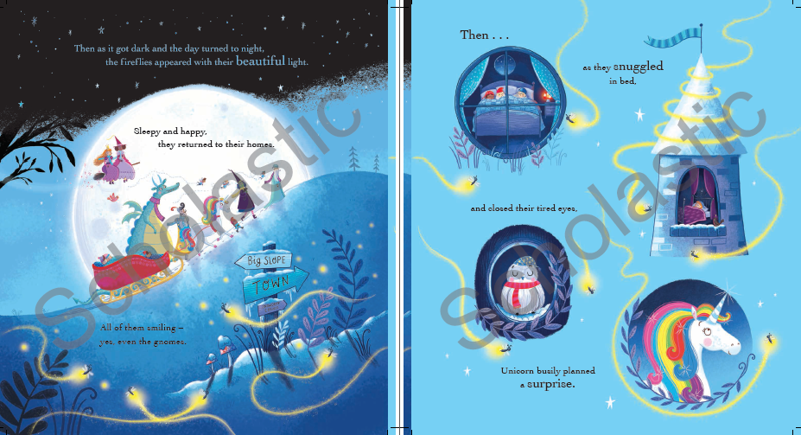
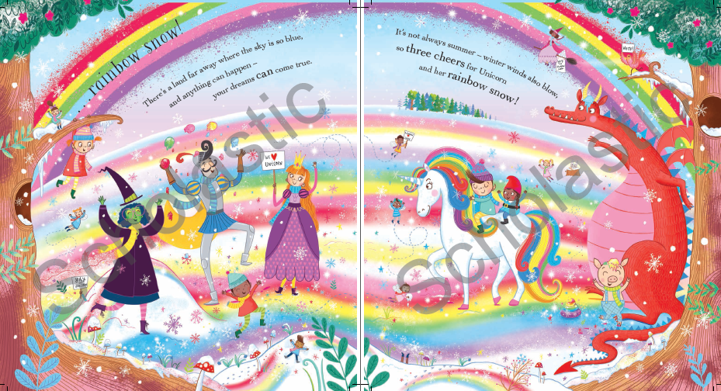

谢谢您的阅读！
请将回馈信息发送至：张瑶（Yao Zhang) Yao@nurnberg.com.cn
----------------------------------------------------------------------------------------------------
安德鲁﹒纳伯格联合国际有限公司北京代表处
北京市海淀区中关村大街甲59号中国人民大学文化大厦1705室, 邮编：100872
电话：010-82449325
传真：010-82504200
Email: Yao@nurnberg.com.cn
网址：www.nurnberg.com.cn
微博：http://weibo.com/nurnberg
豆瓣小站：http://site.douban.com/110577/
微信订阅号：安德鲁书讯

